Развлечение в детском саду .
День Здоровья " Здоровому всегда - здорово "
Подготовила и провела воспитатель Сергиенко Т.В Участники развлечения : Дети всех групп , воспитатели .
Действующие лица ; Заболейкин , Доктор Айболит , Милочка – Чудилочка .
Данное мероприятие проводится с целью закрепления знаний о здоровом образе жизни, привития понимания, что каждый человек должен сам заботиться о своем здоровье с детства.
Цель мероприятия: пропаганда здорового образа жизни.
Задачи мероприятия: доставить детям радость от занятий физическими упражнениями . любовь к спорту и физкультурным упражнениям;
- развивать основные физические качества: быстроту, силу, ловкость, выносливость, умение взаимодействовать друг с другом;
-дать детям понимание того, что каждый человек должен сам заботиться о своем здоровье с детства;
- вызвать у детей положительные эмоции.
Форма организации деятельности детей : развлечение.
Предварительная работа: беседы о здоровье, спорте, здоровом образе жизни, о том, как сохранить свое здоровье; просмотр мультфильмов по данной тематике; рассматривание альбомов, книг, фотографий, презентаций о видах спорта, спортсменах; рисование на данную тему.
Ход мероприятия
Ӏ.Утренний приём детей на улице , всех встречает Закаляйкин (взрослый) – Здравствуйте ребята и взрослые . Сегодня в нашем детском саду День Здоровья ! В нашем детском саду самые закаленные ребята, никогда не болеют, любят спорт и физкультуру, это правда? (ответы детей) А с чего надо начинать свой день? (с зарядки)
Правильно, ну что ж, начнем веселую зарядку?
Вместе с солнышком встаем, на зарядку мы идем , раз ,два , не зевай и зарядку начинай !
Дети выполняют зарядку под веселую музыку.

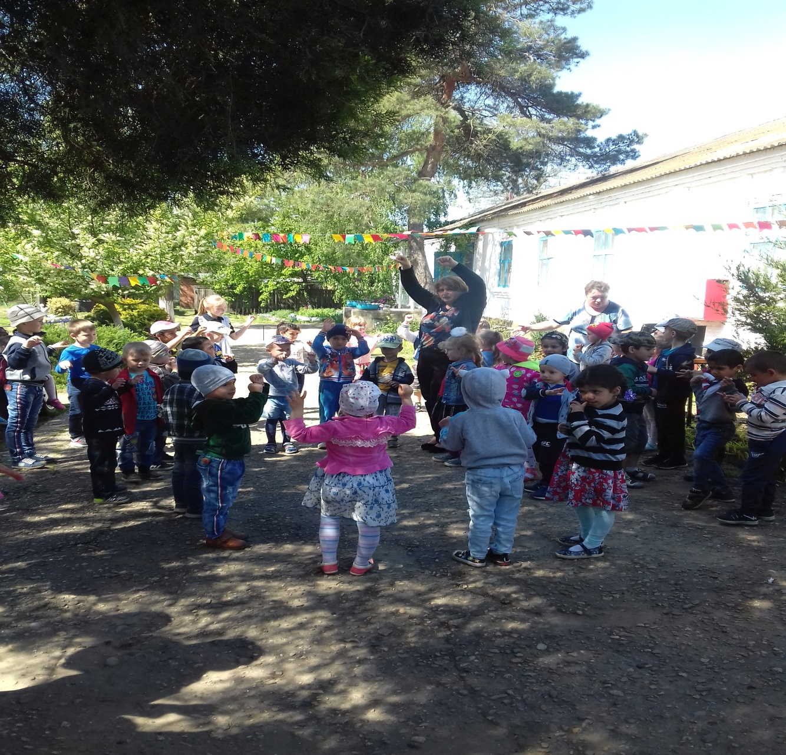

Закаляйкин: Ну что ж, скажем все спасибо зарядке, а теперь пришло время для вкусной и здоровой пищи, Но я с вами не прощаюсь, «День здоровья» только начинается. Всем приятного аппетита.
ӀӀ. Дети собираются на площадке , их встречает Закаляйкин.
Закаляйкин: Физкульт-привет! Мы снова с вами встретились. Все съели кашу? Значит, у вас есть силы, чтобы справиться с моими заданиями. А сейчас мы проверим, какие вы спортивные, ловкие и смелые.
Выходит доктор Айболит. Доктор Айболит: Минуточку, минуточку. Я, доктор Айболит, должен проверить, нет ли среди детей больных?
Закаляйкин: У нас все здоровы.
Доктор Айболит: А знаете ли вы, что значит быть здоровым? (ответы детей) Вот сейчас я и проверю. Знаете ли вы, ребята, что полезно, а что вредно?

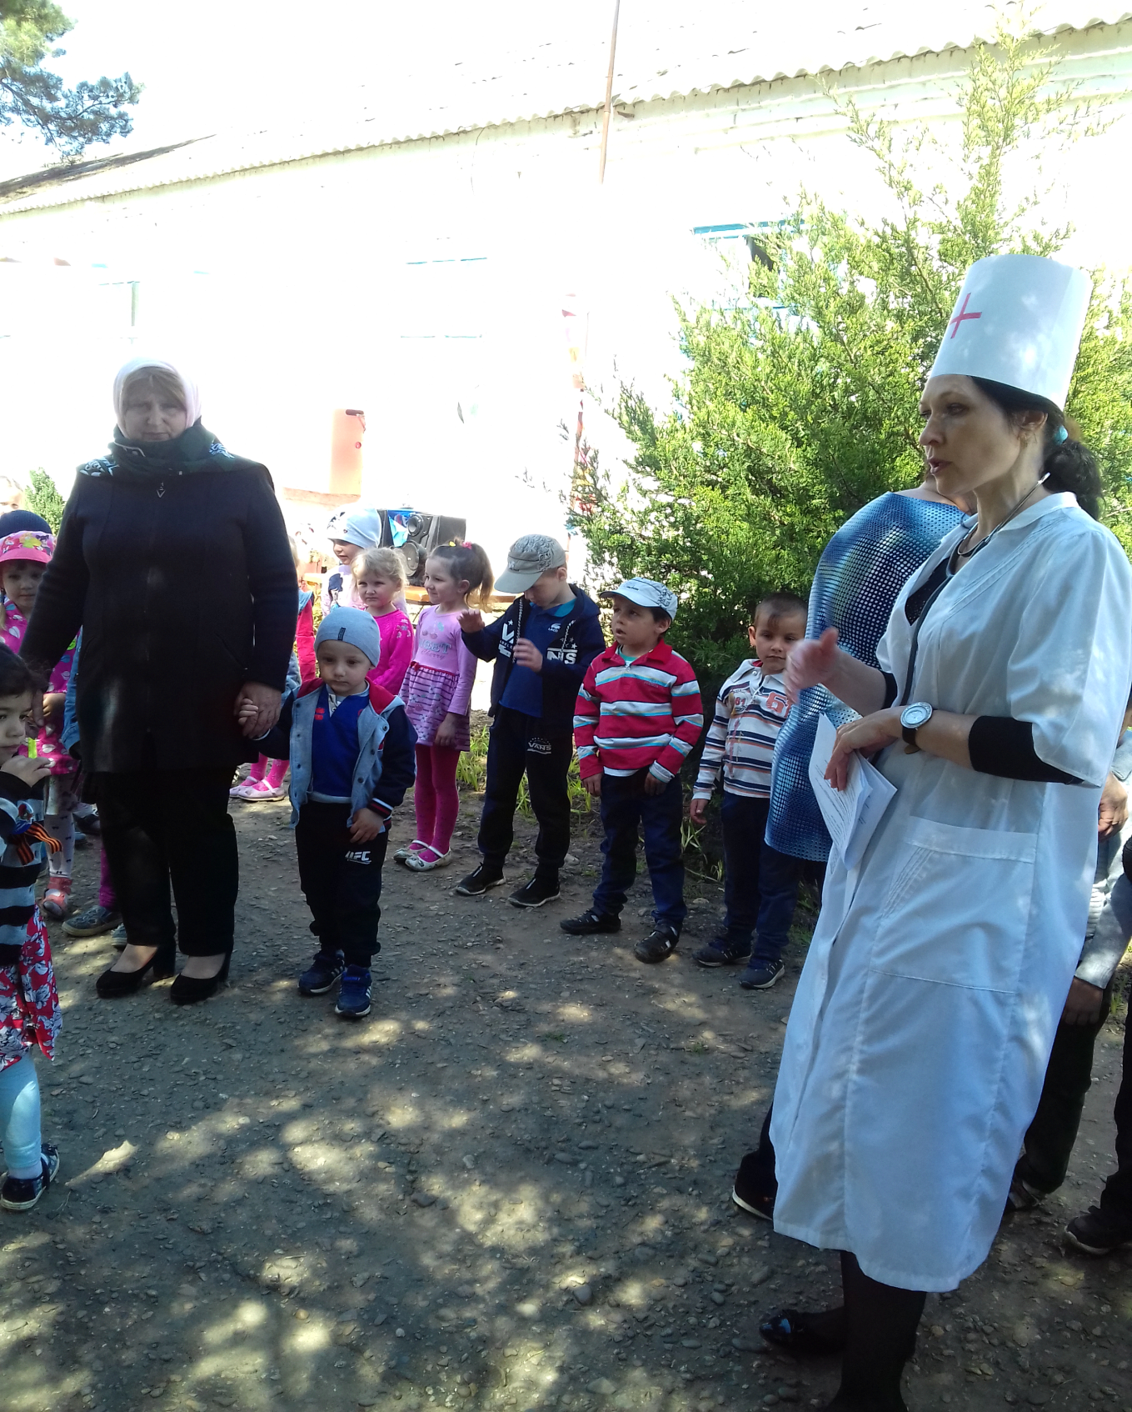

Громко дайте мне ответ: что полезно, а что нет.
– Чистить зубы по утрам?
– А по вечерам ?
– Кушать чипсы?
– Пить фанту и кока-колу?
– Мыть руки перед едой?
– Объедаться конфетами и мороженым?
– Гулять на свежем воздухе?
– Во время дождя ходить по лужам?
– Делать по утрам зарядку?
– Поздно ложиться спать?
– Кушать овощи и фрукты?
Ведущий: Наши дети знают пословицы о здоровье и спорте . Дети говорят .
Затем поют песню « Физкульт – ура
Доктор Айболит: Ну что ж, молодцы, ребята, теперь я вижу, что все вы здоровы.

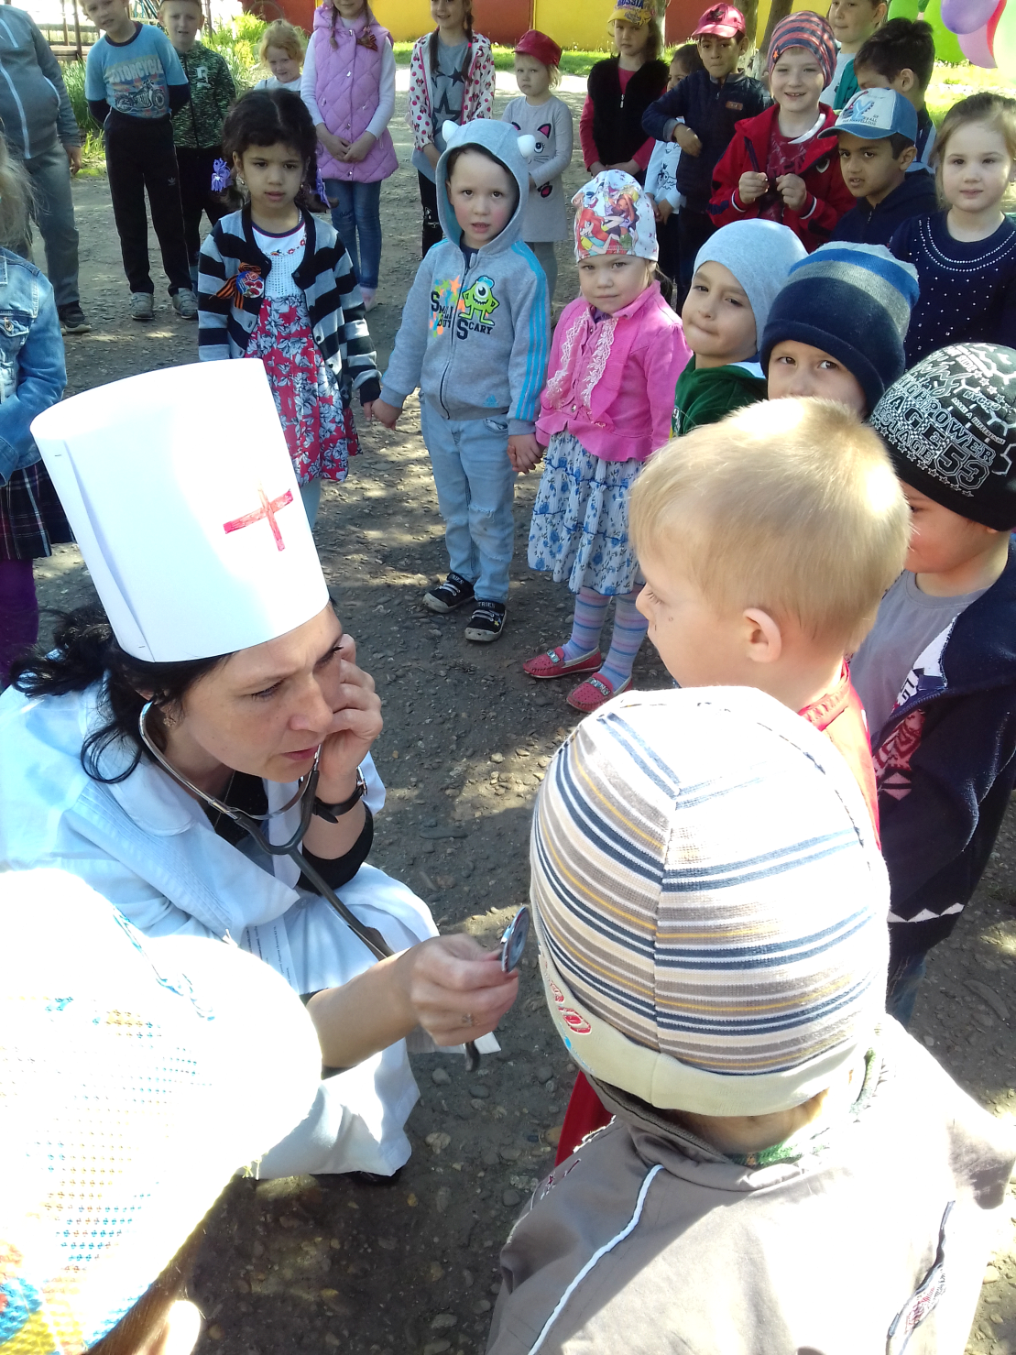

Появляется Простудкин, укутанный в теплый шарф, шапку, одетый не по сезону Простудкин постоянно кашляет, чихает.
Доктор Айболит: А вот и больной. Ну-ка, больной, вы зачем к нам пожаловали, вы же заразите всех нас.
Простудкин: Мне сказали, что здесь праздник здоровья, вот я и пришел к вам за здоровьем.
Доктор Айболит: Ах, так, для начала нужно вылечить больного. Ребята, а вы знаете, что нужно делать, если вы заболели? (ответы детей). Несите Простудкину горячий чай с малиной. (Простудкин пьет чай, постепенно снимает шарф, шапку) ,
Доктор Айболит: А вот тебе, Простудкин, еще баночка с медом, ешь каждый день по чайной ложке по утрам и будешь здоров.
Простудкин: Ой, спасибо вам, доктор, спасибо вам, ребята, мне сразу стало легче.
Закаляйкин: Ну, а чтобы не болеть, нужно заниматься физкультурой , а весёлой физкультурой вдвойне полезно вот, например, как наши ребята, посмотри.
Дети исполняют " Я рисую солнце ".
Появляется Милочка – чудилочка .

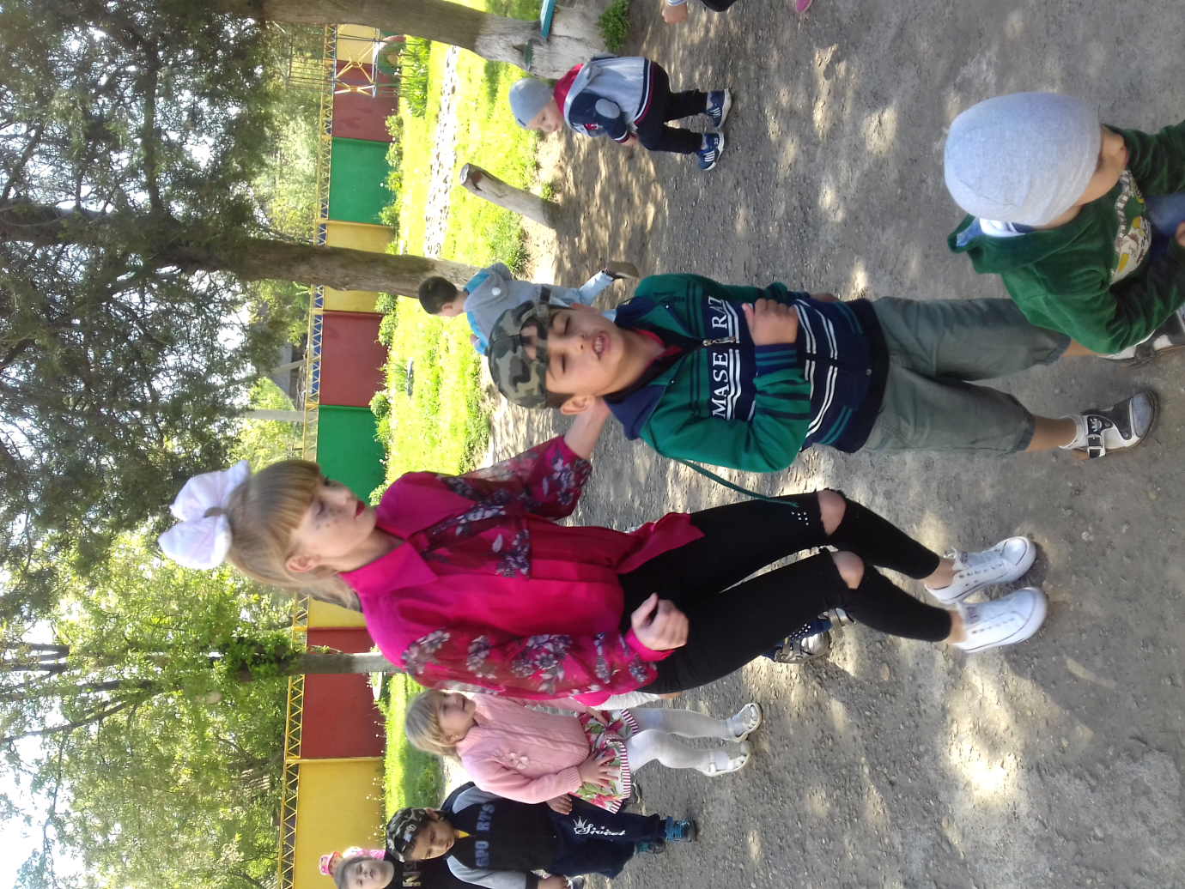

Закаляйкин: А сейчас поиграем . Ребята .вы любите путешествовать на поезде . Дети : Да !!!
Тогда поезд наш отправляется со станции « Солнышко « до станции « Игровая «
где дети играют в муз. игру « Ходил козёл по лесу «
Доктор Айболит: А вы, знаете, ребята, что еще полезно для нашего здоровья . Дети : Полезная еда
Игра « Да и нет « . Проводит игру Милочка - Чудилочка .
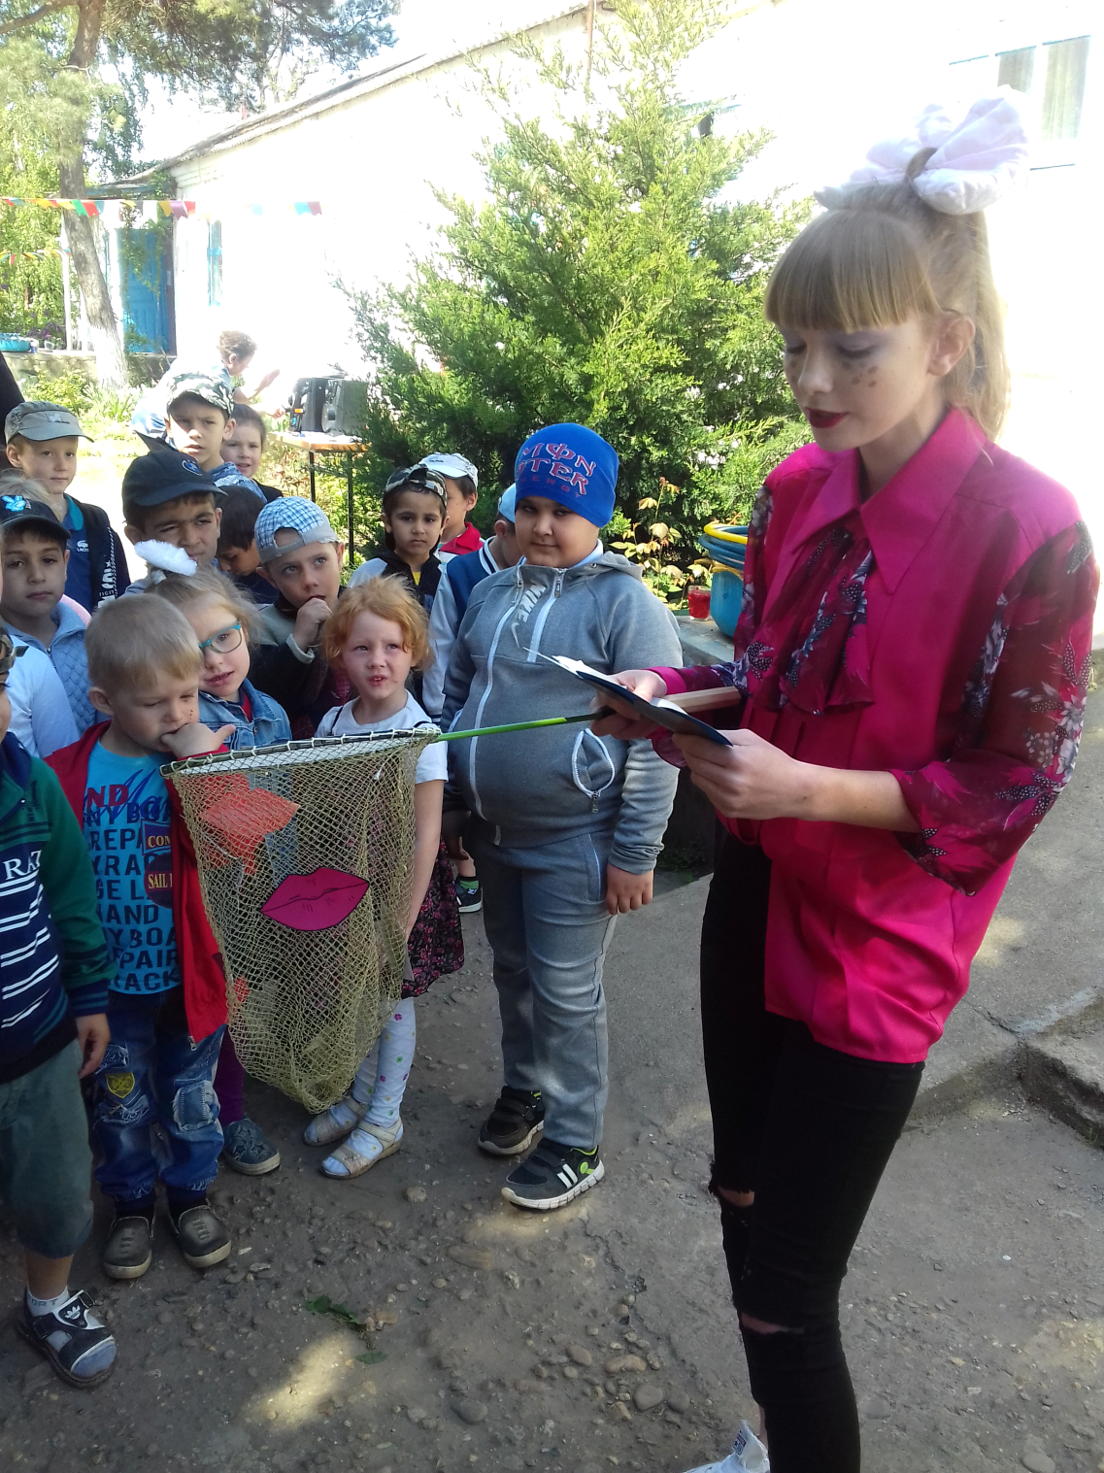
Закаляйкин: А ещё очень полезно всегда быть в хорошем настроении и сейчас для вас ребята исполнят шумовой оркестр « Добрый мастер «
Доктор Айболит: Вы, ребята, молодцы: храбрецы и удальцы, Я вас всех благодарю, И витаминки всем дарю Чтоб никто не болел, а только рос и здоровел. И тебе, Простудкин, я даю витаминку. И помни:
Физкультурой занимайся,
И водою обливайся.
Никогда не унывай и здоровье укрепляй
Все вместе: Солнце, воздух и вода – наши лучшие друзья
По окончании мероприятия дети идут на прогулку и играют в подвижные игры согласно возрасту детей, катаются на самокатах, велосипедах и т.д.

